Отчёт по лабораторной работе №4
Дисциплина: Математическое моделирование
Баптишта Матеуж, НКАбд-01-23
Содержание

1 Цель работы
Построить математическую модель гармонического осциллятора.

2 Задание
Построить фазовый портрет гармонического осциллятора и решение уравнения гармонического осциллятора для следующих случаев:
- Колебания гармонического осциллятора без затуханий и без действий внешней силы
$$\ddot{x}+0.8x=0$$
На интервале $t∈\left[0;41\right]$ (шаг 0.05) с начальными условиями $x_{0}=0.4,y_{0}=0.3$
- Колебания гармонического осциллятора c затуханием и без действий внешней силы
$$\ddot{x}+0.8x+0.4x=0$$
На интервале $t∈\left[0;41\right]$ (шаг 0.05) с начальными условиями $x_{0}=0.4,y_{0}=0.3$
- Колебания гармонического осциллятора c затуханием и под действием внешней силы
$$\ddot{x}+\dot{x}+5x=cos\left(5t\right).$$
На интервале $t∈\left[0;41\right]$ (шаг 0.05) с начальными условиями $x_{0}=0.4,y_{0}=0.3$

3 Теоретическое введение
Решение дифференциального уравнения, описывающего гармонические колебания имеет вид:
$x\left(t\right)=Asin\left(ωt+φ_{0}\right)$
или
$x\left(t\right)=Acos\left(ωt+φ_{0}\right)$,
где * $x$ — отклонение колеблющейся величины в текущий момент Время (физика)|времени $t$ от среднего за период значения (например, в кинематике — смещение, отклонение колеблющейся точки от положения равновесия); * $A$ — амплитуда колебания, то есть максимальное за период отклонение колеблющейся величины от среднего за период значения, размерность $A$ совпадает с размерностью $x$; * $ω$ (радиан/секунда|с, Градус (геометрия)|градус/с) — циклическая частота, показывающая, на сколько радиан (градусов) изменяется фаза колебания за 1 с; * $\left(ωt+φ_{0}\right)=φ$ (радиан, градус) — полная Фаза колебаний|фаза колебания (сокращённо — фаза, не путать с начальной фазой); * $φ_{0}$ (радиан, градус) — начальная фаза колебаний, которая определяет значение полной фазы колебания (и самой величины $x$) в момент времени $t=0$.
Дифференциальное уравнение, описывающее гармонические колебания, имеет вид
$\frac{d^{2}x}{dt^{2}}+ω^{2}x=0.$ Любое нетривиальное решение этого дифференциального уравнения — гармоническое колебание с циклической частотой $ω$. [1].

4 Выполнение лабораторной работы

4.1 Модель колебаний гармонического осциллятора без затуханий и без действий внешней силы
Колебания гармонического осциллятора без затуханий и без действий внешней силы
$$\ddot{x}+0.8x=0$$
На интервале $t∈\left[0;41\right]$ (шаг 0.05) с начальными условиями $x_{0}=0.4,y_{0}=0.3$
Приведу код на Julia и результаты моделирования (рис. ??, ??)
using DifferentialEquations, Plots
function f1(u, p, t)
x, y = u
g, w = p
dx = y
dy = -g .*y - w^2 .*x
return [dx, dy]
end
p1 = [0, 0.8]
tspan = (0, 41)
u1 = [0.4, 0.3]
problem1 = ODEProblem(f1, u1, tspan, p1)
sol1 = solve(problem1, Tsit5(), saveat = 0.05)
# Визуализация результатов
plot(sol1,
title = "Колебания гармонического осциллятора
\n без затуханий и без действий
\n внешней силы",
label = ["x" "y"],
xaxis = "Время моделирования",
linewidth = 2,
legend = :right)
plot(sol1, idxs = (1,2),
title = "Фазовый портрет",
xaxis = "x",
yaxis = "y",
label = "зависимость x от y")
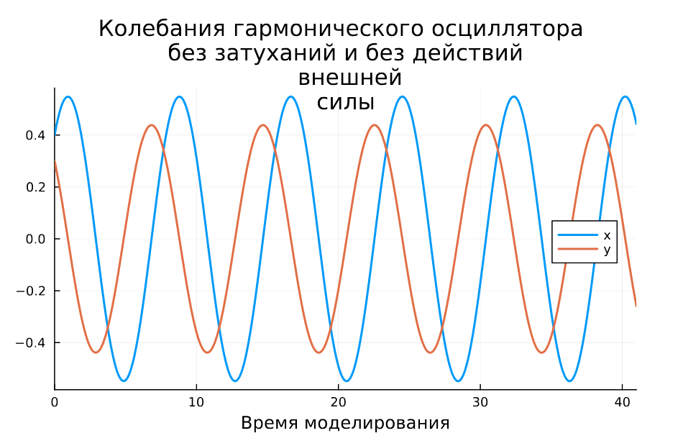
Колебания гармонического осциллятора без затуханий и без действий внешней силы
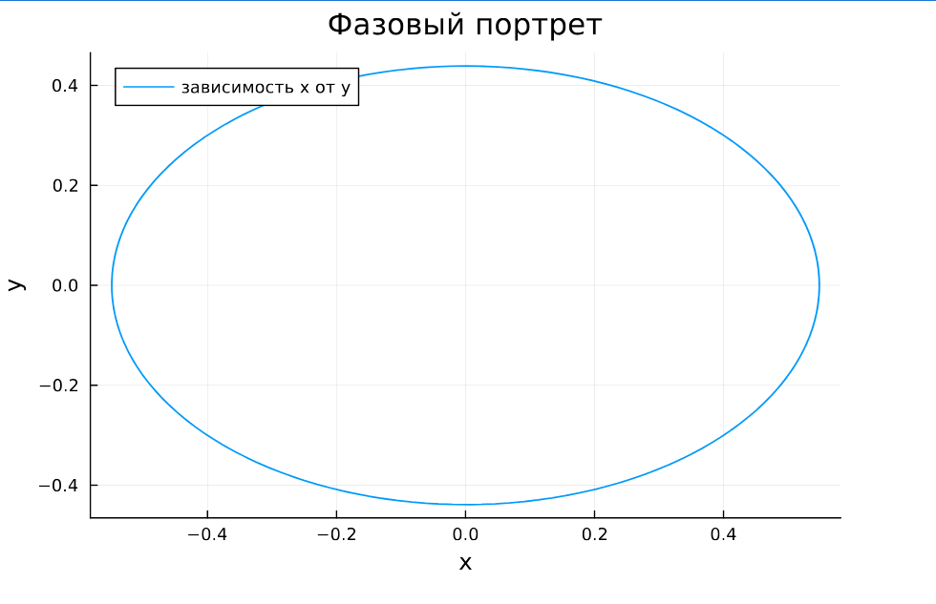
Фазовый портрет для модели колебаний гармонического осциллятора без затуханий и без действий внешней силы
А теперь то же самое представим на OpenModelica (рис. ??, ??):
model mathmod4_1
parameter Real g = 0;
parameter Real w = 0.8;
parameter Real x0 = 0.4;
parameter Real y0 = 0.3;
Real x(start=x0);
Real y(start=y0);
equation
der(x) = y;
der(y) = -g .*y - w^2 .*x;
end mathmod4_1;
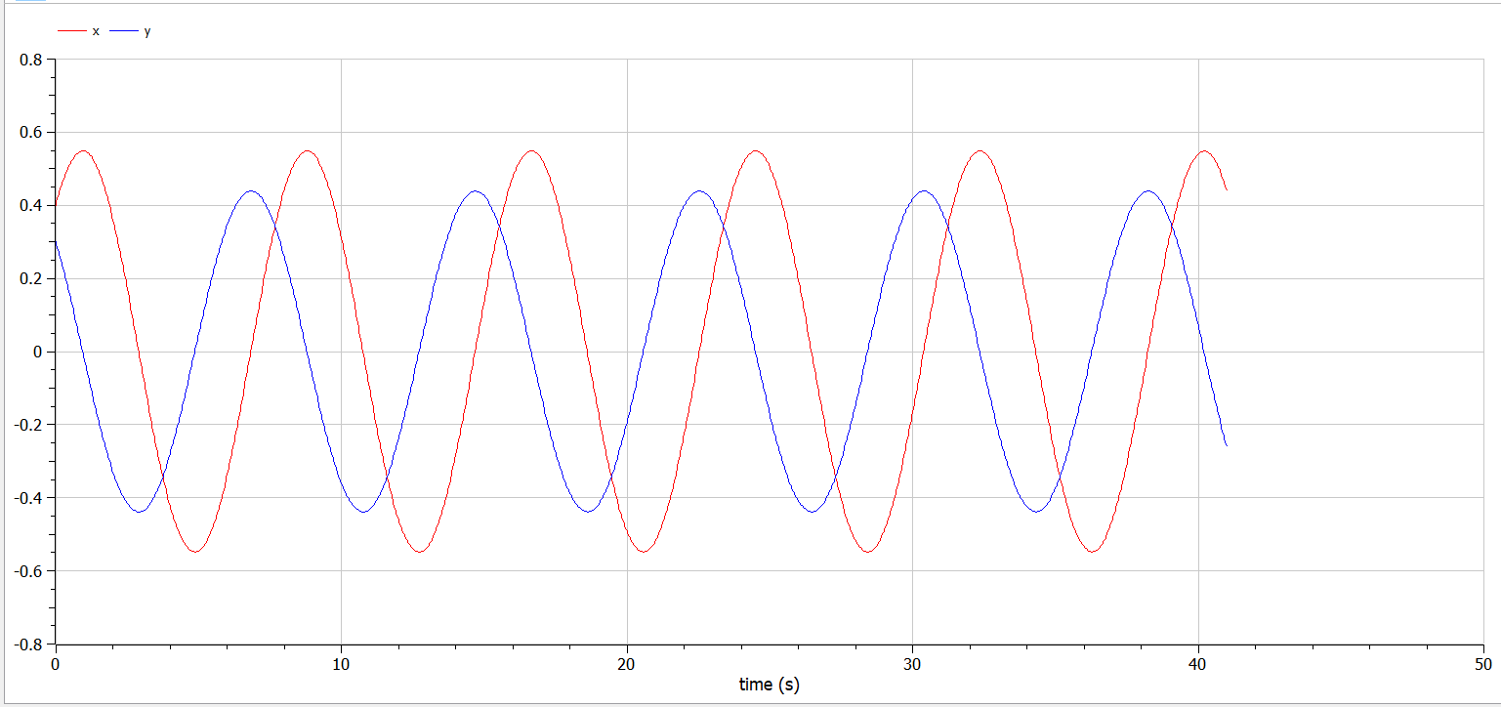
Колебания гармонического осциллятора без затуханий и без действий внешней силы, OpenModelica
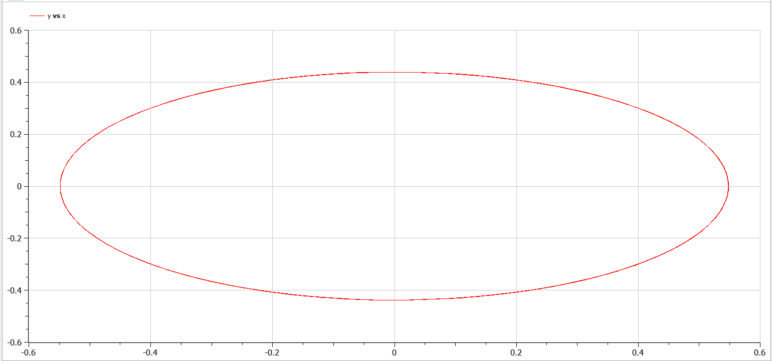
Фазовый портрет для модели колебаний гармонического осциллятора без затуханий и без действий внешней силы, OpenModelica

4.2 Модель колебаний гармонического осциллятора c затуханием и без действий внешней силы
Колебания гармонического осциллятора c затуханием и без действий внешней силы
$$\ddot{x}+0.8x+0.4x=0$$
На интервале $t∈\left[0;41\right]$ (шаг 0.05) с начальными условиями $x_{0}=0.4,y_{0}=0.3$
Приведу код на Julia и результаты моделирования (рис. ??, ??)
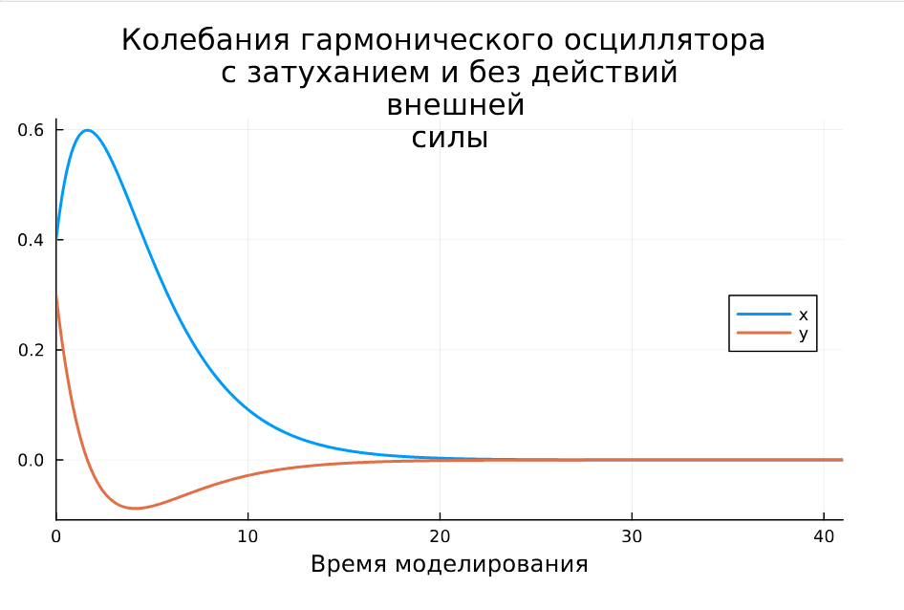
Колебания гармонического осциллятора c затуханием и без действий внешней силы
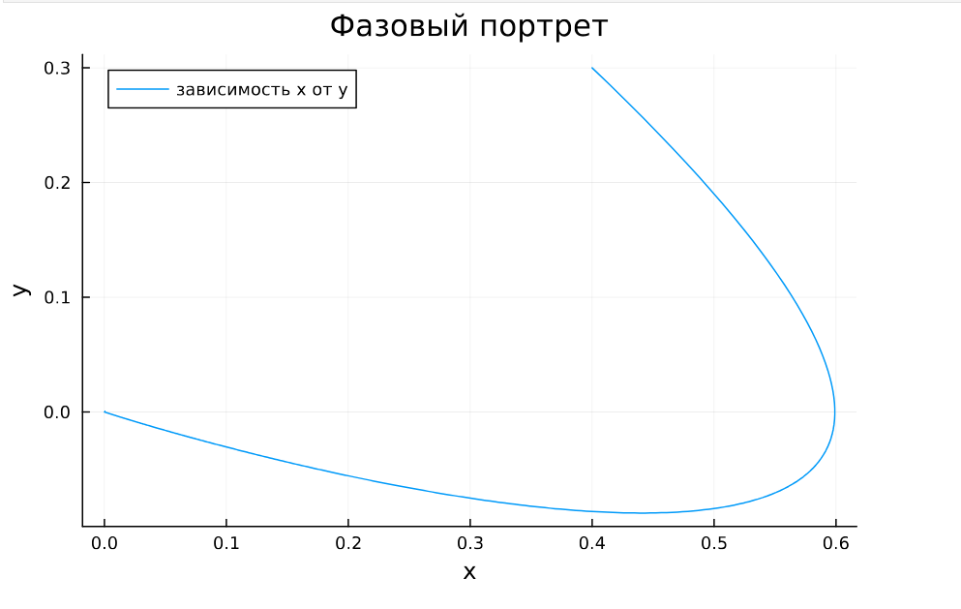
Фазовый портрет для модели колебаний гармонического осциллятора c затуханием и без действий внешней силы
function f2(u, p, t)
x, y = u
g, w = p
dx = y
dy = -g .*y - w^2 .*x
return [dx, dy]
end
p2 = [0.8, 0.4]
tspan = (0, 41)
u2 = [0.4, 0.3]
problem2 = ODEProblem(f2, u2, tspan, p2)
sol2 = solve(problem2, Tsit5(), saveat = 0.05)
# Визуализация результатов
plot(sol2,
title = "Колебания гармонического осциллятора
\n c затуханием и без действий
\n внешней силы",
label = ["x" "y"],
xaxis = "Время моделирования",
linewidth = 2,
legend = :right)
plot(sol2, idxs = (1,2),
title = "Фазовый портрет",
xaxis = "x",
yaxis = "y",
label = "зависимость x от y")
А теперь то же самое представим на OpenModelica (рис. ??, ??):
model mathmod4_2
parameter Real g = 0.8;
parameter Real w = 0.4;
parameter Real x0 = 0.4;
parameter Real y0 = 0.3;
Real x(start=x0);
Real y(start=y0);
equation
der(x) = y;
der(y) = -g .*y - w^2 .*x;
end mathmod4_2;
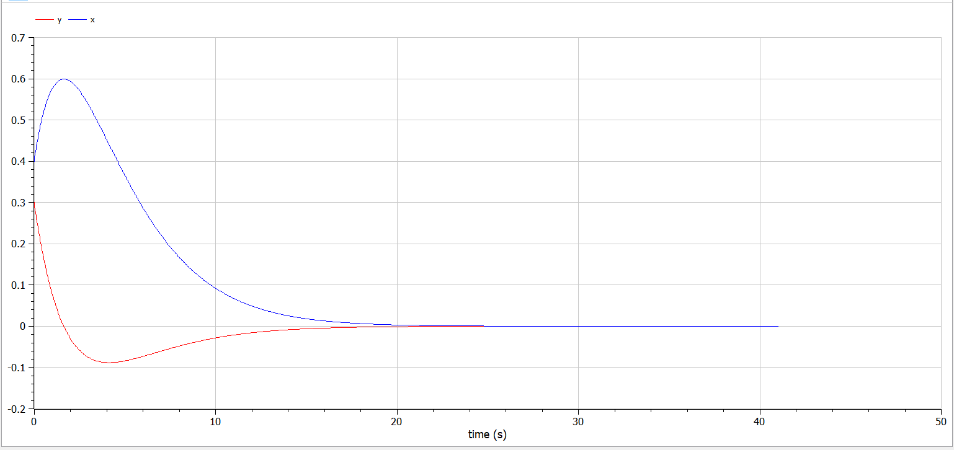
Колебания гармонического осциллятора c затуханием и без действий внешней силы, OpenModelica
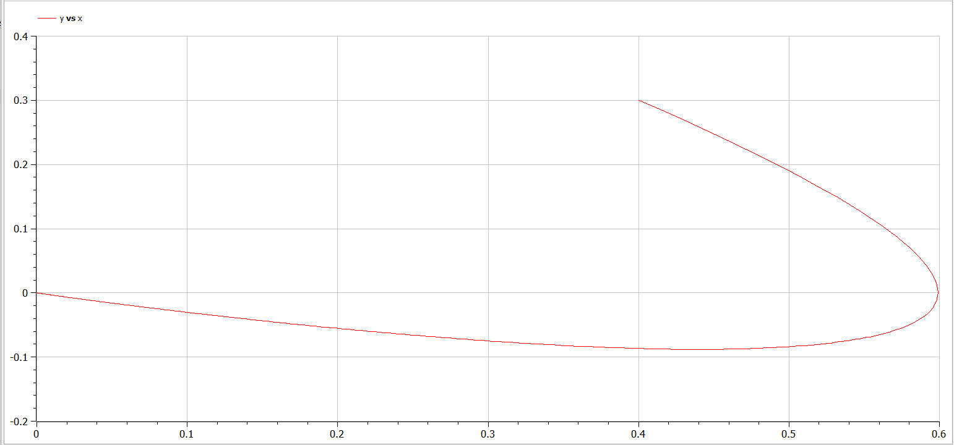
Фазовый портрет для модели колебаний гармонического осциллятора c затуханием и без действий внешней силы, OpenModelica

4.3 Модель колебаний гармонического осциллятора c затуханием и под действием внешней силы
Колебания гармонического осциллятора c затуханием и под действием внешней силы
$$\ddot{x}+\dot{x}+5x=cos\left(5t\right).$$
На интервале $t∈\left[0;41\right]$ (шаг 0.05) с начальными условиями $x_{0}=0.4,y_{0}=0.3$
Приведу код на Julia и результаты моделирования (рис. ??, ??)
f(t) = cos(5*t)
function f3(u, p, t)
x, y = u
g, w = p
dx = y
dy = -g .*y - w^2 .*x + f(t)
return [dx, dy]
end
p3 = [1, 5]
tspan = (0, 41)
u3 = [0.4, 0.3]
problem3 = ODEProblem(f3, u3, tspan, p3)
sol3 = solve(problem3, Tsit5(), saveat = 0.05)
# Визуализация результатов
plot(sol3,
title = "Колебания гармонического осциллятора
\n c затуханием и под действием
\n внешней силы",
label = ["x" "y"],
xaxis = "Время моделирования",
linewidth = 2,
legend = :right)
plot(sol3, idxs = (1,2),
title = "Фазовый портрет",
xaxis = "x",
yaxis = "y",
label = "зависимость x от y")
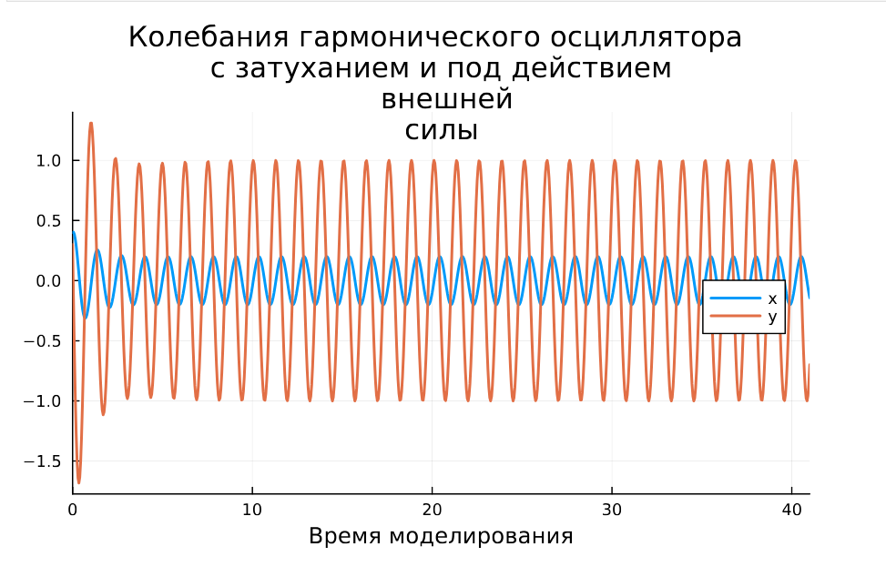
Колебания гармонического осциллятора c затуханием и под действием внешней силы
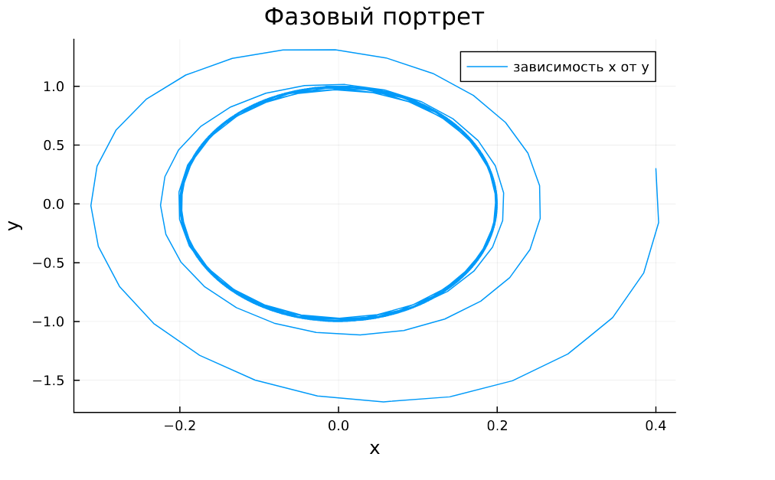
Фазовый портрет для модели колебаний гармонического осциллятора c затуханием и под действием внешней силы
А теперь то же самое представим на OpenModelica (рис. ??, ??):
model mathmod4_3
parameter Real g = 1;
parameter Real w = 5;
parameter Real x0 = 0.4;
parameter Real y0 = 0.3;
Real x(start=x0);
Real y(start=y0);
equation
der(x) = y;
der(y) = -g .*y - w^2 .*x + cos(5*time);
end mathmod4_3;
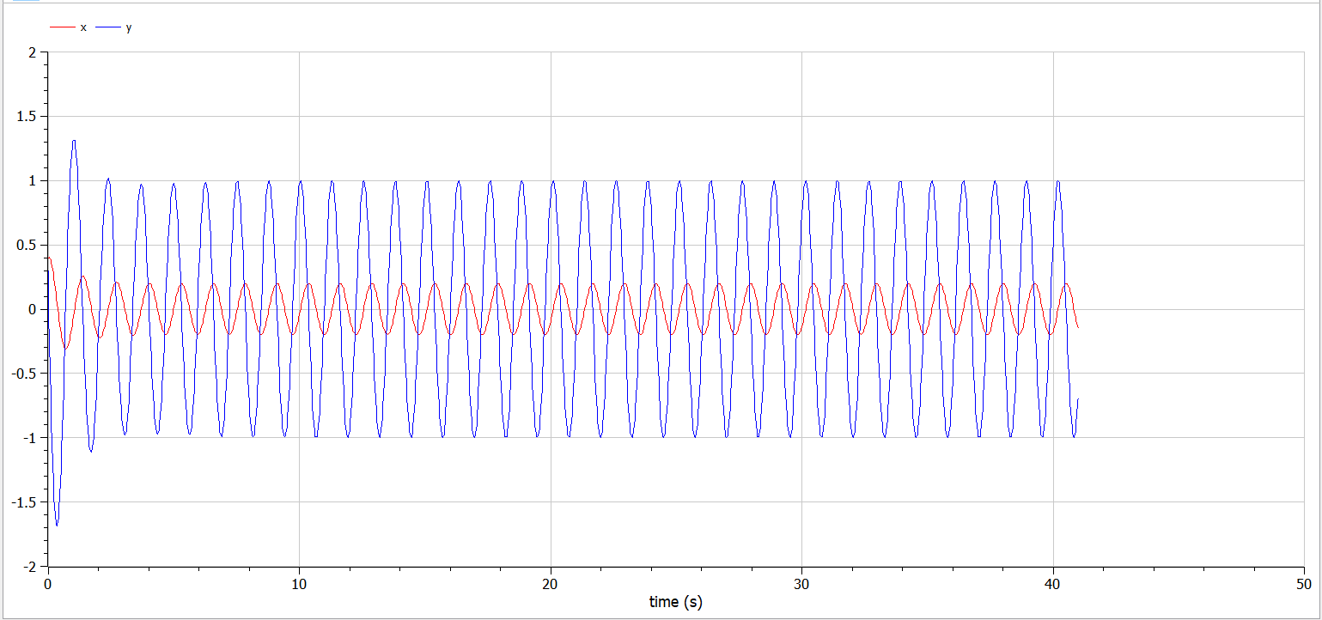
Колебания гармонического осциллятора c затуханием и под действием внешней силы, OpenModelica
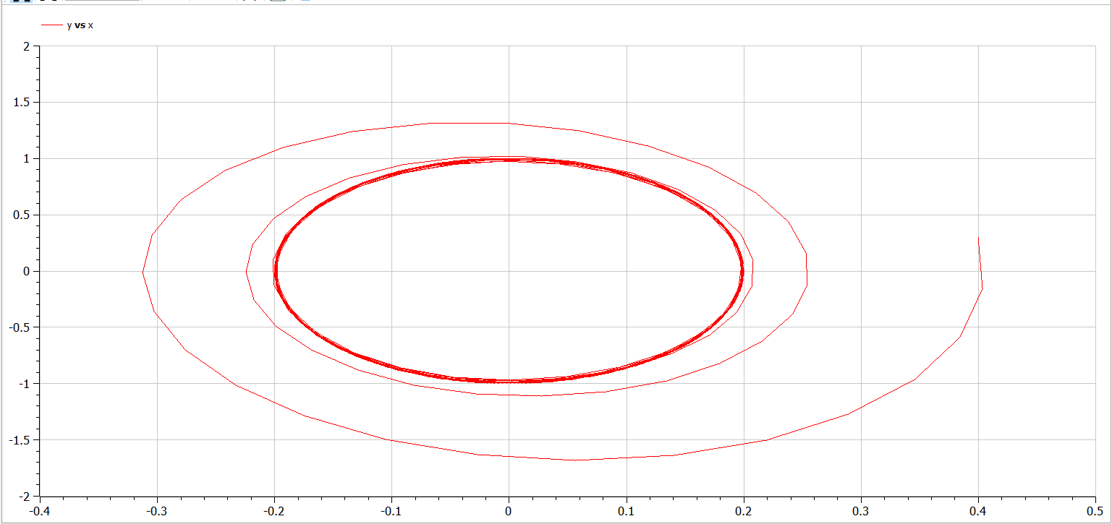
Фазовый портрет для модели колебаний гармонического осциллятора c затуханием и под действием внешней силы, OpenModelica

5 Выводы
В процессе выполнения данной лабораторной работы я построила математическую модель гармонического осциллятора.

Список литературы
1. Гармонические колебания [Электронный ресурс]. URL: https://ru.wikipedia.org/wiki/%D0%93%D0%B0%D1%80%D0%BC%D0%BE%D0%BD%D0%B8%D1%87%D0%B5%D1%81%D0%BA%D0%B8%D0%B5_%D0%BA%D0%BE%D0%BB%D0%B5%D0%B1%D0%B0%D0%BD%D0%B8%D1%8F.

